[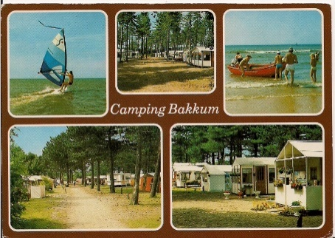](https://www.google.nl/url?sa=i&rct=j&q=&esrc=s&source=images&cd=&cad=rja&uact=8&ved=0ahUKEwiSycLCvrrUAhUSK1AKHcOLByAQjRwIBw&url=https://sleurhutinbakkum.wordpress.com/tag/ansichtkaart/page/2/&psig=AFQjCNET5FlCd8B4Yrjo6EItrcOtT6gybw&ust=1497431852847878)**H4: Ansichtkaart**

|  |
| --- |
| **Je maakt een ansichtkaart uit de tijd van steden en staten. Kies uit de onderwerp: kruistocht, heksenvervolging, christendom, ketters.**  **Wat ga je doen? jdvakJe maakt een ansichtkaart over het onderwerp dat je hebt gekozen. Aan de ene kant komt een tekening en aan de andere kant van je blaadje schrijf je een berichtje aan een vriend of vriendin.** |

Aan de hand van het stappenplan wordt de ansichtkaart gemaakt.   
  
**Stap 1:** Kies een onderwerp uit en lees je in (4.3 blz. 48-49)   
  
**Stap 2:** Haal een wit A4’tje en bedenk wat je gaat tekenen. Tekenen doe je met potlood en kleurtjes. Bedenk goed wat te maken heeft met jouw onderwerp.

**Stap 3:** Schrijf aan de achterkant een berichtje aan een vriend of vriendin. Het moet wel passen bij de tijd van steden en staten.